ΛΥΣΗ
α)
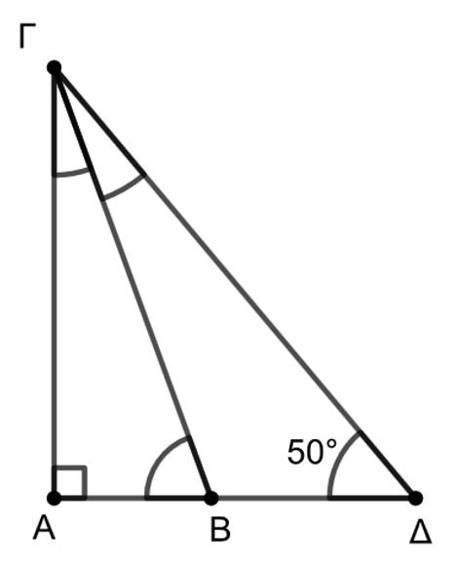
Σύμφωνα με την υπόθεση είναι $\text{Α}\hat{\text{Β}}\text{Γ}=\text{Α}\hat{\text{Γ}}\text{Β}+5$0^{ο}.
Για τις οξείες γωνίες $\text{Α}\hat{\text{Β}}\text{Γ}$ και $\text{Α}\hat{\text{Γ}}\text{Β}$ του ορθογωνίου τριγώνου ΑΒΓ ισχύει:
$\text{Α}\hat{\text{Β}}\text{Γ}+\text{Α}\hat{\text{Γ}}\text{Β}=9\text{0}\text{ο}$ ή $\text{Α}\hat{\text{Γ}}\text{Β}+{50}^{ο}+\text{Α}\hat{\text{Γ}}\text{Β}=9\text{0}\text{ο}$ ή 2$\text{Α}\hat{\text{Γ}}\text{Β}=4\text{0}\text{ο}$.
Άρα, $\text{Α}\hat{\text{Γ}}\text{Β}=2\text{0}\text{ο}$ κι επομένως $\text{Α}\hat{\text{Β}}\text{Γ}={20}^{ο}+{50}^{ο}={70}^{ο}$.
β) Η γωνία $\text{Δ}\hat{\text{Β}}\text{Α}$ είναι ευθεία, οπότε:
$Δ\hat{Β}Γ+Γ\hat{Β}Α=18\text{0}\text{ο}$ ή $Δ\hat{Β}Γ+\text{7}\text{0}\text{ο}=18\text{0}\text{ο}$.
Άρα, $Δ\hat{Β}Γ=18\text{0}\text{ο}-\text{7}\text{0}\text{ο}=11\text{0}\text{ο}$.
Στο τρίγωνο ΔΒΓ ισχύει:
$\text{Γ}\hat{\text{Δ}}\text{Β}+\text{Δ}\hat{\text{Β}}\text{Γ}+\text{Β}\hat{\text{Γ}}\text{Δ}=18\text{0}\text{ο}$ ή $\text{5}\text{0}\text{ο}+\text{11}\text{0}\text{ο}+\text{Β}\hat{\text{Γ}}\text{Δ}=18\text{0}\text{ο}$.
Άρα, $\text{Β}\hat{\text{Γ}}\text{Δ}=18\text{0}\text{ο}-\text{5}\text{0}\text{ο}-\text{11}\text{0}\text{ο}=2\text{0}\text{ο}$.
Αφού $\text{Α}\hat{\text{Γ}}\text{Β}=\text{Β}\hat{\text{Γ}}\text{Δ}=2\text{0}\text{ο}$, συμπεραίνουμε ότι η ΓΒ είναι διχοτόμος της γωνίας Α$\hat{\text{Γ}}\text{Δ}$.

